**SOUČASNÝ STAV APLIKACÍ K VYMÁHÁNÍ POHLEDÁVEK (CENTRÁLNÍ DLUŽNÍK, OSTATNÍ POHLEDÁVKY, EVIDENCE VYMÁHANÝCH POHLEDÁVEK A INSOLVENCE)**

# Obsah

Obsah 2

1. Aplikace k vymáhání pohledávek 3

2. Aplikace Centrální dlužník 3

Funkcionality aplikace CD: 3

3. Aplikace Evidence vymáhaných pohledávek 4

4. Aplikace insolvence 5

5. Aplikace Ostatní pohledávky 5

6. Integrační rozhraní 5

7. Klíčové statistiky a detailní grafický popis aplikace Centrální dlužník 5

8. Ro*zsah* podkladů k dispozici 11

9. Použité zkratky 11

10. Přílohy 11

# Aplikace k vymáhání pohledávek

Aplikace k vymáhání pohledávek (dále jen AVP) jsou původní aplikace, které byly vyvinuty v rozmezí let 2009 – 2018. Webové aplikace jsou napsány ve frameworku .NET 4.5, jehož podpora byla ukončena v roce 2016. Dále jsou v rámci AVP použity i některé další zastaralé komponenty, například Gizmox.WebGUI.

Informace o AVP, které jsou předmětem této VZ jsou vnímány jakožto jeden funkční celek. Fakticky se jedná o čtyři dílčí systémy:

1. Centrální dlužník (dále také CD) je jednoznačně nejkomplexnější a nejsložitější systém ze všech představovaných.
2. Evidence vymáhaných pohledávek (dále jen EVP) je převážně evidenční aplikace (bez složitých výpočtů a funkcí). Generuje dopisy a obsahuje značné množství sestav.
   * Součástí je sestava jako podklad pro Odbor veřejných zakázek
3. Insolvence (dále jen INS) – součástí EVP. Aplikace slouží k nalezení klientů, u kterých bylo zahájeno insolvenční řízení. Provázaní na stránku [www.justice.cz](http://www.justice.cz). Součástí je i kontrola výmazu právnických osob z Obchodního rejstříku.
4. Ostatní pohledávky (dále jen OP) - jedná se o čistě evidenční aplikací, s možností zadávání předpisů (opět bez složitých výpočtů a funkcí)

Ke všem představovaným webovým aplikacím mají přístup všichni uživatelé SPÚ (cca 1200). Zároveň existuje diferencovaný přístup pro náhled a editaci nejen pro jednotlivé aplikace, ale i jejich funkční součásti. Součástí systému jsou i integrace mezi AVP a ostatními systémy SPÚ. Primární jsou datové toky a synchronizace mezi MD365BC a CD. Synchronizace dat v současnosti probíhá asynchronně jednou denně a je spouštěna automaticky. AVP jsou uložené na jednom produkčním a na jednom testovacím serveru Onpremise (test jen CD a EVP) tedy v našem prostředí.

Přístupy do AVP se spravují přes SD automaticky a mají tak dynamický charakter.

# Aplikace Centrální dlužník

Aplikace CD poskytuje výpočet úroků z prodlení podle platné legislativy v celém časovém rozsahu smlouvy. To znamená, že výpočet respektuje všechny podmínky, které nastaly v době od předepsání předpisů smlouvy až do okamžiku aktuální doby výpočtu. Tyto podmínky se během trvání nesplaceného předpisu mohou měnit. Zdrojem změn jsou především platné zákony, vládní nařízení, rozhodnutí bývalého výkonného výboru PFČR, nařízení EU, současného vedení SPÚ ČR a různé výjimky platící pro určité období nebo pro konkrétní smlouvy – předpisy. Výpočet respektuje metodiku výpočtu úroků pro různé typy smluv.

## Funkcionality aplikace CD:

* Samotný výpočet úroků
* Přehled pohledávek z nezaplacených jistin a nezaplaceného penále pro celý SPÚ ČR s možností výběru podle typu smluv a pracoviště.
* Generování upomínek z prodlení a jejich zasílání přes aplikaci e-Spis s generováním PDF a s možností vyzvednutí čísla jednacího z e-Spisu nebo přes email a SMS s možností výběru podle typu smluv a pracoviště.
* Generování avíz splatnosti jistin a jejich zasílání přes aplikaci e-Spis s generováním PDF a s možností vyzvednut čísla jednacího z e-Spisu nebo přes email a SMS s možností výběru podle typu smluv a pracoviště.
* Přehled dlužných předpisů pro import do aplikace EVP a jejich protokolární předání OE přes aplikaci e-Spis.
* Tisk bezdlužnosti klienta s protokolem a číslem jednacím přes e-Spis s generováním PDF pro katastrální úřady nebo obecného charakteru nebo tisku přehledu pohledávek klienta s generováním PDF a s automatickým výpočtem penále a jeho předepsání. Je zde i možnost vytisknout bezdlužnost s generováním PDF pro žadatele o potvrzení, který není klientem SPÚ. Tuto možnost má pouze klíčový uživatel.
* Možnost individuálního předepsání vypočteného penále pro danou smlouvy.
* Možnost přiřazování individuálních konkrétních plateb ke konkrétním předpisům a jejich rozpad na dílčí platby bez ohledu na obecně platné podmínky, když tato možnost je pouze pro klíčového uživatele.
* Možnost klonování smlouvy se všemi aktuálními daty smlouvy za účelem testování.
* Správa podmínek a kritérií výpočtu penále např. úrokové fixní sazby, repo sazby, individuální sazby, pravidla pro přiřazování plateb k předpisům atd.
* Denní přepočty pro aktuální stav pohledávek za celý SPÚ.
* Podpůrné funkce pro synchronizaci dat mezi MD 365 BC, NAIS a dalšími aplikacemi SPÚ a OP.
* Zasílání notifikací o zaúčtovaných platbách, které přináleží smlouvám vymáhaným prostřednictvím EVP.
* Hromadný přepočet a předepsání penále za celý SPÚ čtvrtletně a na konci roku.
* Poskytování dat pro různé navazující činnosti, přehled stavů smluv pro MZe, potvrzení bezdlužnosti pro PGRLF.
* Práva přístupu k jednotlivým funkcím a datům jsou v CD odvozena od Active Directory SPÚ a jsou řízena pracovištěm uživatele v následujícím členění: ústředí, krajská pracoviště, odloučená pracoviště a vybraní – klíčoví uživatelé.

# Aplikace Evidence vymáhaných pohledávek

Jedná se o aplikaci, která je propojena s aplikací CD, nicméně komplexitou se jedná spíše o jednodušší systém v porovnání s aplikací CD. Aplikace EVP dále generuje šablony dopisů a při jejich generování zároveň vytváří č. j. V e-Spise generuje cca 15 sestav a přes EVP se provádějí úpravy v CD, např. oprava více desetinných míst. S touto aplikací aktivně pracují pouze jednotky uživatelů (cca 7). Tito uživatelé mají právo zápisu. Ostatní uživatelé používají aplikaci pouze pro čtení. Pro čtení by měli mít přístup do této aplikace opět všichni uživatelé na SPÚ, tzn. cca 120.

Součástí EVP je sestava, která slouží ke kontrole Odboru veřejných zakázek, zda uchazeč o příp. zakázku nebyl v posledních třech letech dlužníkem SPÚ.

# Aplikace insolvence

Aplikace bere data z www.justice.cz. Data jsou porovnávána na veškeré klienty SPÚ. Následně jsou data odesílána na příslušné OJ/OÚ dle nastavených parametrů. Jsou odesílány tyto informace např. zahájení insolvenčního řízení, v případě, že je rozhodnuto o úpadku a konec insolvenčního řízení. Součástí této aplikace je také kontrola vymazaných PO na EVP.

# Aplikace Ostatní pohledávky

OP je aplikace, ve které se tvoří předpisy ostatní pohledávek (většinou náklady soudního řízení, náklady exekučního řízení atd.) Komplexitou se podobá výše zmíněné aplikaci EVP, tedy aplikace je rovněž propojena s aplikací CD.

Přehled uživatelů:

1. OstatníPohledavky.zapis,super 2 osoby  
2. OstatniPohledavky.zapis.CelySPU 9 osob  
3. OstatniPohledavky.zapis 189 osob  
4. OstatniPohledavky.cteni.CelySPU 76 osob  
5. OstatniPohledavky.cteni 33 osob

# Integrační rozhraní

Současné integrační rozhraní, resp. transformační databáze SPÚ, zajišťuje a zprostředkovává výměnu dat mezi několika datovými zdroji z různých systémů. Mezi tyto systémy patří v první řadě ekonomický systém MD 365 BC, dále pak produkční systémy NAIS a dalšími aplikacemi SPÚ. Stávající databáze čítá více než 70 tabulek, několik pohledů (views) a uložených procedur (stored procedures). Další programy, respektive aplikace, mají pouze dílčí integraci na CD. CD i EVP jsou napojeny na e-Spis. INS je také napojena na rejstřík viz víše v textu www.justice.cz. Kontrola výmazu z obchodního rejstříku, která je součást aplikace INS, je napojena na obchodní rejstřík.

# Klíčové statistiky a detailní grafický popis aplikace Centrální dlužník

|  |  |  |
| --- | --- | --- |
| Pro lepší pochopení robustnosti CD uvádíme níže v tabulce vybrané roční statistické údaje. Zároveň níže v textu uvádíme detailní strukturu CD | Celkem (zaokrouhleno) | Průměr za měsíc (zaokrouhleno) |
| Počet zapsaných plnění | 153 tis. | 12800 |
| Počet zapsaných předpisů | 209 tis. | 17400 |
| Počet výpočtů bezdlužnosti | 13 tis. | 1100 |
| Počet zaslaných avíz | 78 tis. | 6500 |
| Počet upomínek - jistina penále | 16 tis | 1300 |
| Počet předaných dluhů do EVP | 700 | 58 |
| Počet vygenerovaných PDF | 25 tis. za rok | - |
| Počet předepsaných předpisů penále | 59 tis. | 5000 |
| Počet unikátních analytických výpočtů | až 10tis. denně | - |

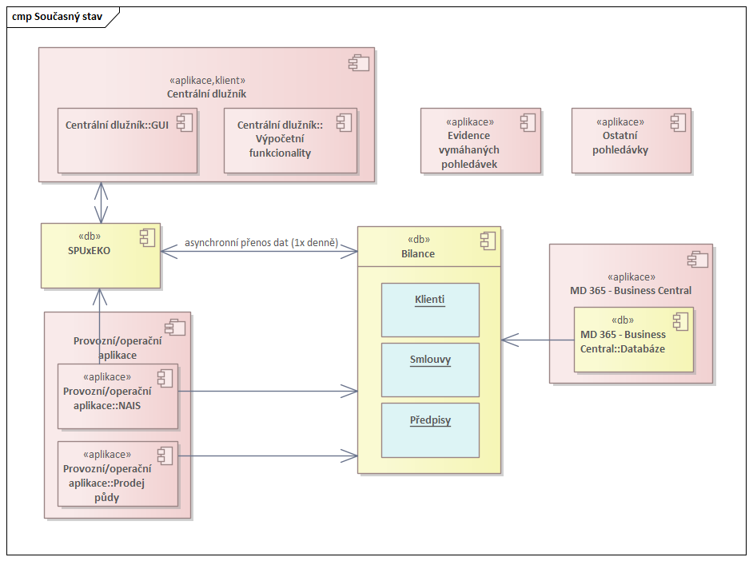

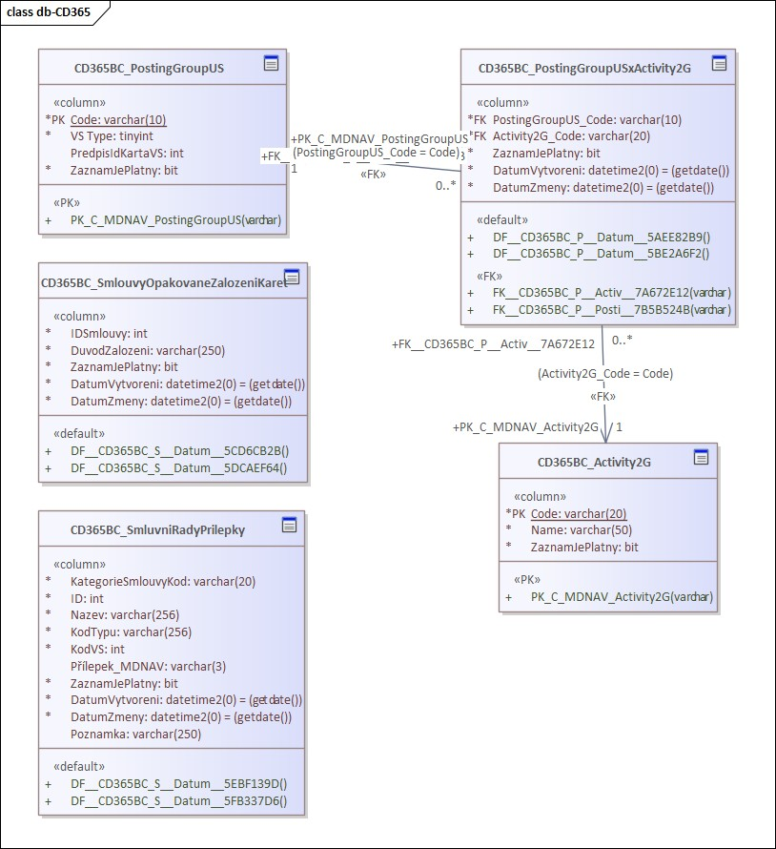

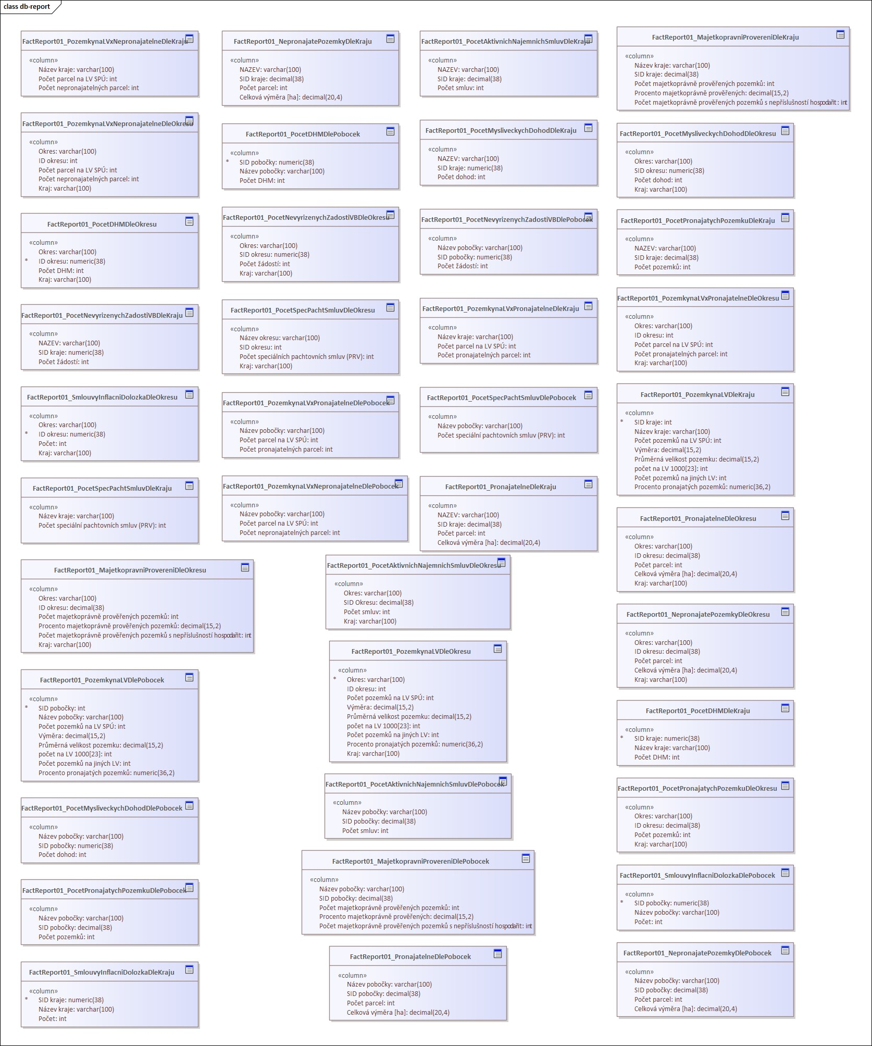

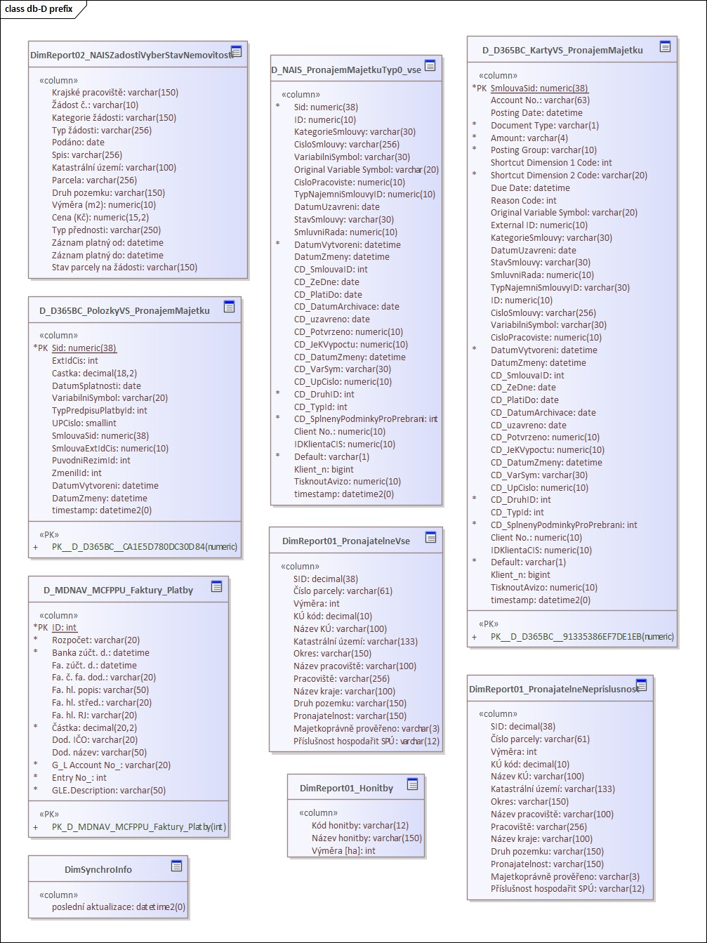

# Ro*zsah* podkladů k dispozici

* Zadavatel disponuje kompletními právy duševního vlastnictví k datům i k jednotlivým aplikacím.
* Zadavatel má k dispozici nekomentované zdrojové kódy, které nejsou ověřené
* Zadavatel nemá k dispozici vývojovou dokumentaci

# Použité zkratky

CD – Centrální dlužník

EVP – Evidence vymáhání pohledávek

GUI – Graphic user interface (grafické uživatelská rozhraní)

MD 365 BC – Microsoft dynamics Business central

MZe – Ministerstvo zemědělství

NAIS – Informační systém SPÚ pro evidenci klientů a smluv

.NET – soubor technologií v softwarových produktech, které tvoří celou platformu

OE – Odbor ekonomický

OJ/OÚ – organizační jednotka/organizační útvar SPÚ

PFČR – Pozemkový fond České republiky

PGRLF – Podpůrný a garanční rolnický a lesnický fond

PO – právnická osoba

RČ – rodné číslo

SD – service desk

SPÚ – Státní pozemkový úřad

# Přílohy

Příloha č 1 – Obrazová dokumentace

Příloha č. 2 – Fáze cílového konceptu